银行管理系统
Error: Reference source not found

版本 <1.0>
修订历史记录
日期 | 版本 | 说明 | 作者
2018年06月03日 | 1.0 | 初始版本 | 贾庆彤
2018年6月19日 | 2.0 | 精化 | 贾庆彤
目录
1. 简介 4
1.1 目的 4
1.2 范围 4
1.3 定义、首字母缩写词和缩略语 4
1.4 参考资料 4
2. 构架表示方式 4
3. 用例视图 4
3.1 用例实现 8
4. 逻辑视图 8
4.1 概述 8
5. 进程视图 11
6. 部署视图 12

Error: Reference source not found

简介

目的
本文档将从构架方面对系统进行综合概述，其中会使用多种不同的构架视图来描述系统的各个方面。它用于记录并表述已对系统的构架方面作出的重要决策。

范围

本架构文档适用于银行管理系统

定义、首字母缩写词和缩略语

参见Glossary文档

构架表示方式
本文件将该建筑表达为一系列的视图; 用例视图，进程视图，部署视图和实现视图。 这些视图以Rational Rose模型的形式呈现，并使用统一建模语言（UML）。

用例视图

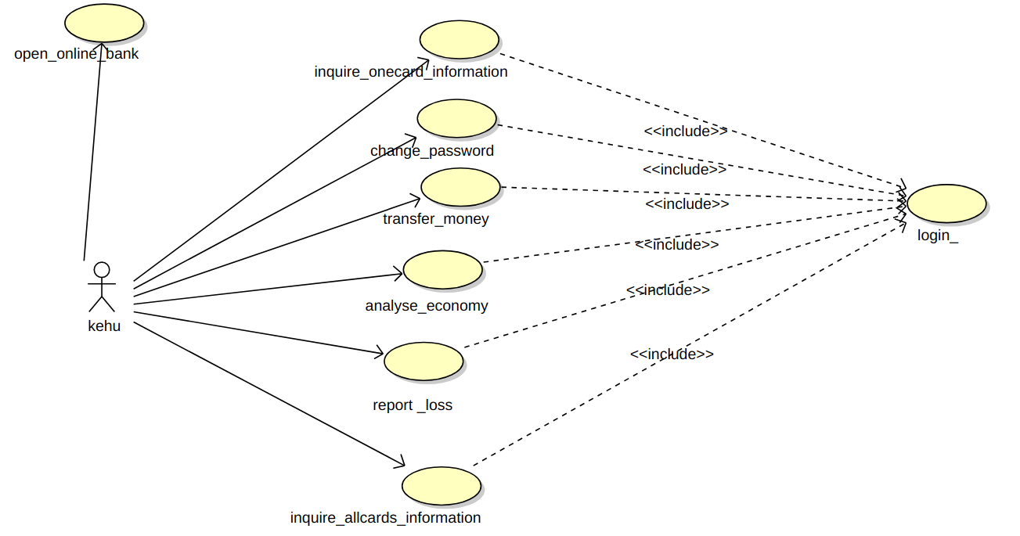
网上银行用例图

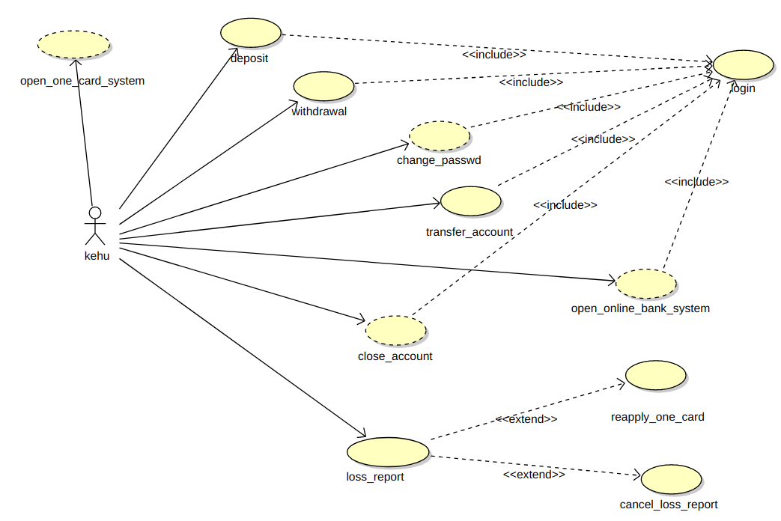
储蓄业务用例图。

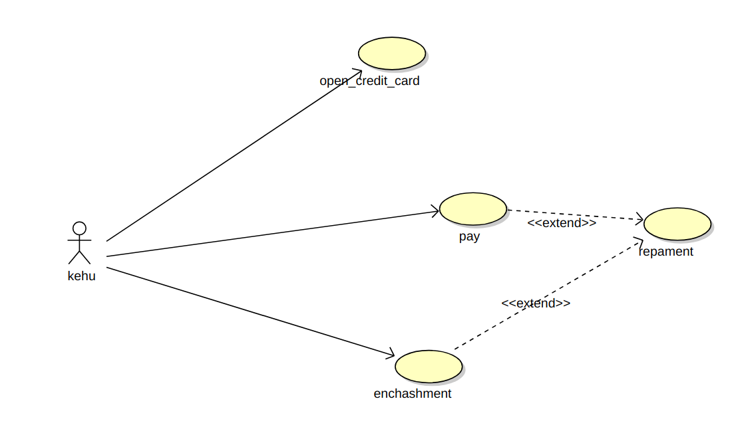

信用卡业务用例图

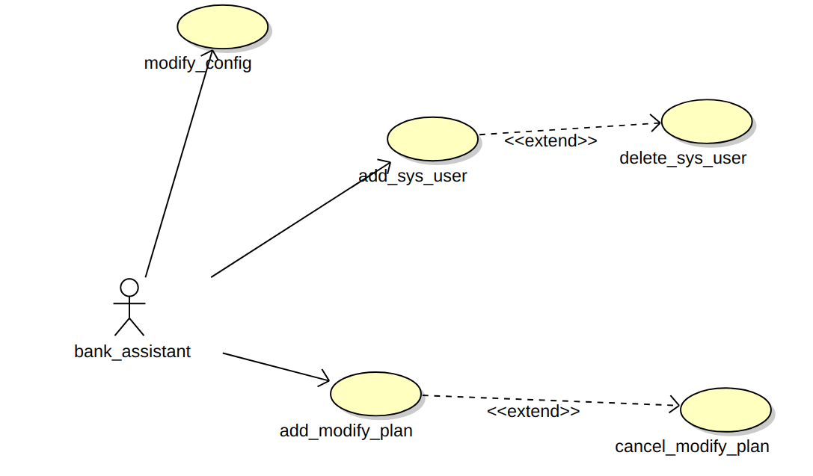
系统管理用例图

逻辑视图

概述
银行管理系统由三部分组成
展示层
包含了那些主角用来与系统交互的类。存在边界类来处理各种交互事件
应用层
包含了系统中各种功能性的类，存在控制类来银行事物的逻辑处理。
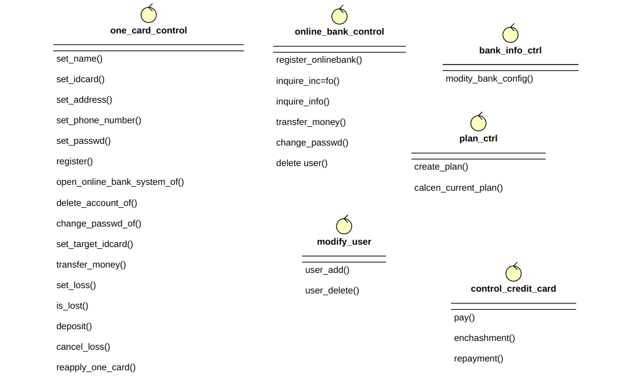
持久层
包含了系统中用来持久存储信息的类。
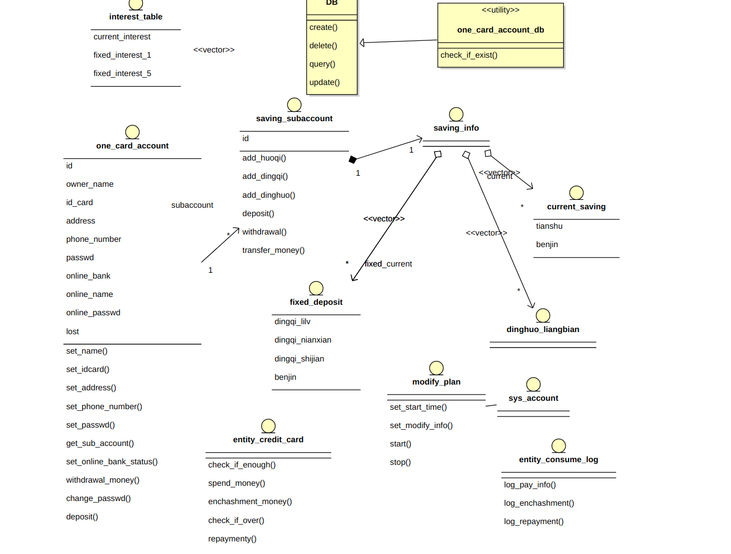

整体系统架构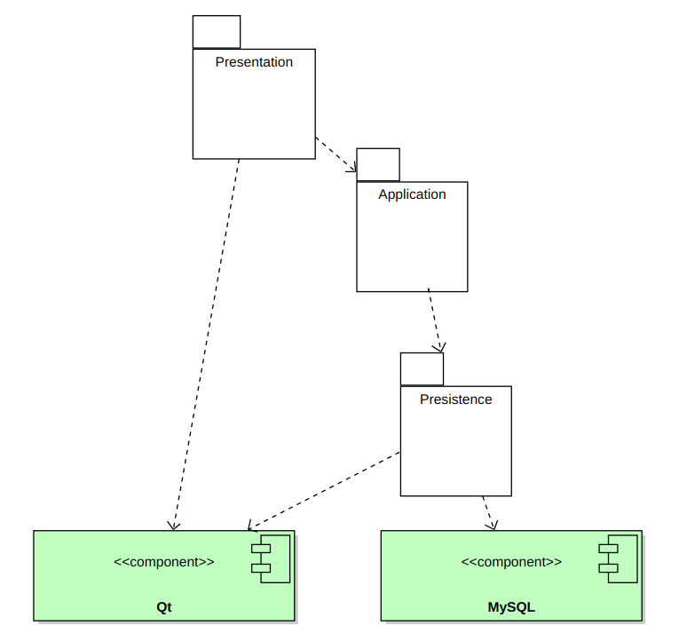

进程视图
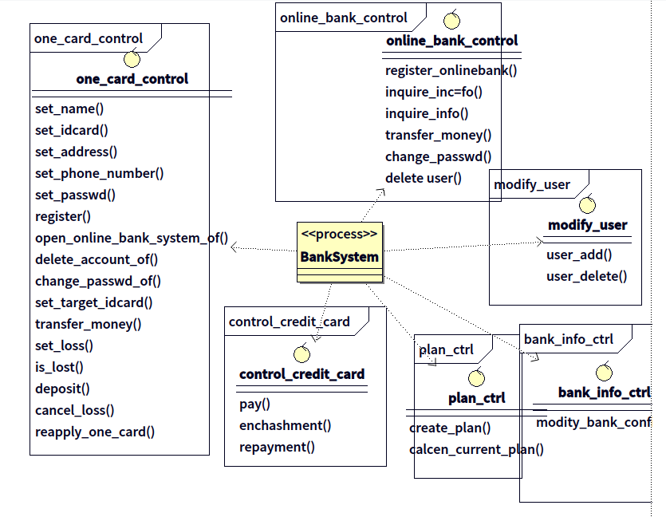

部署视图
